МИНИСТЕРСТВО ОБРАЗОВАНИЯ И НАУКИ РОССИЙСКОЙ ФЕДЕРАЦИИ ФЕДЕРАЛЬНОЕ ГОСУДАРСТВЕННОЕ АВТОНОМНОЕ ОБРАЗОВАТЕЛЬНОЕ УЧРЕЖДЕНИЕ ВЫСШЕГО ОБРАЗОВАНИЯ

«Санкт–Петербургский национальный исследовательский университет

информационных технологий, механики и оптики»

Факультет информационных технологий и программирования

Кафедра информационных систем

Администрирование в операционных системах LINUX

Лабораторная работа №5.

Выполнили студенты группы № M3403

Горбатко Вячеслав   
Сладков Михаил  
Султангулов Руслан

Проверила

Шараева Кристина Витальевна

*САНКТ-ПЕТЕРБУРГ*

*2020*

**Вариант №3.**

1. **Описание проблемы**

Операционная система начинает загружаться, появляется плашка загрузки (скриншот приведен ниже). После этого появляется черный экран, никакие действия с системой невозможны.





**2. Описание найденного решения –**

Сперва перейдем в GRUB CLI.

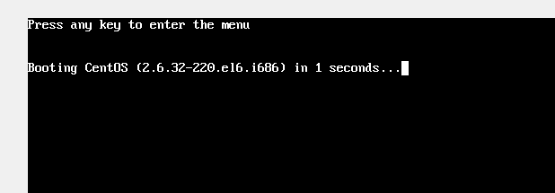

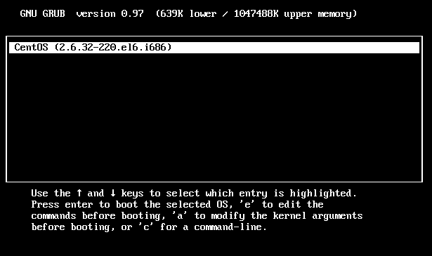

Нажмем на 'e', в следующем окне выберем вторую строку для редактирования

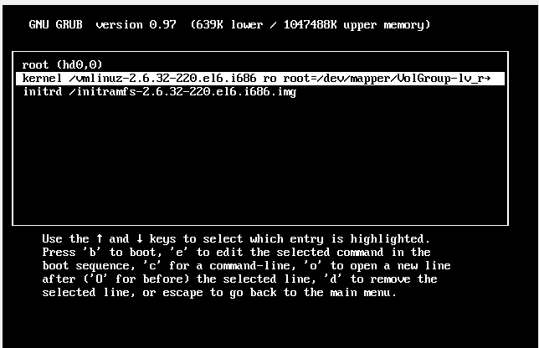

В конце строки напишем single для перехода в однопользовательский режим

Далее нажимаем на ‘b’:nan

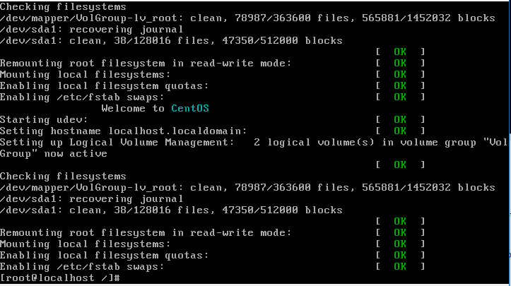

Далее откроем директорию /etc/rc.d

В ней откроем файл rc.local

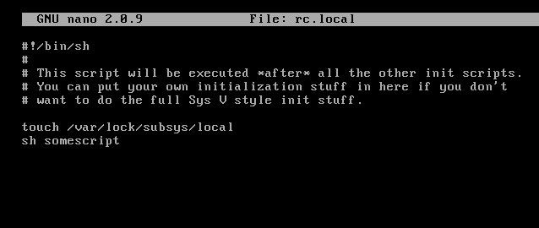

Видно, что тут запускается скрипт со странным названием, при этом в директории текущей его нет, значит он лежит в вероятно он находится в папке /bin или /usr/bin.

Откроем содержимого этого скрипта – nano /bin/somescript

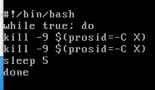

Закомментируем вызов этого скрипта в rc.local

Создадим пользователя user, как сказано в условии лабораторной - useradd -p $(openssl passwd -crypt 123456) user

Сделаем перезагрузку

Запуск проходит успешно

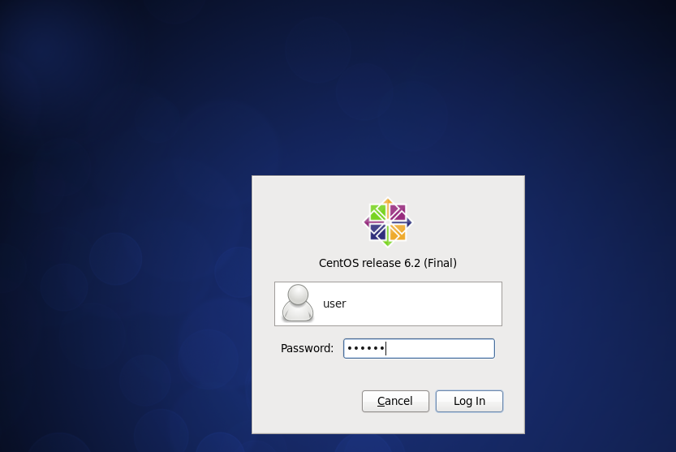

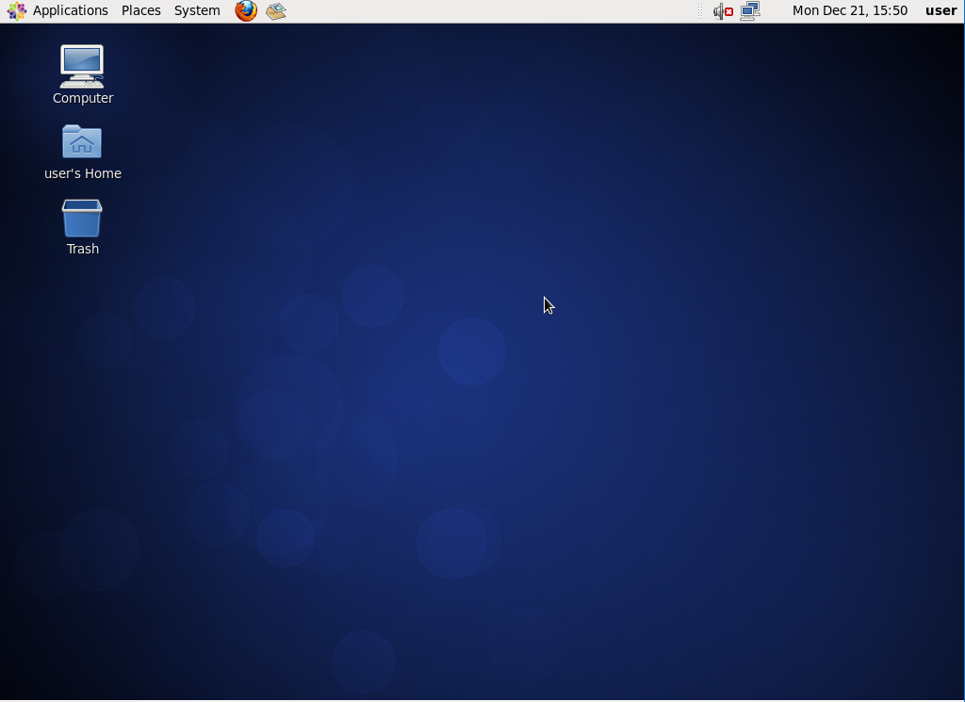

**3. Анализ проблемы**

В файле rc.local (скрипт, который запускается после процесса загрузки системы) запускался скрипт somescript, где на первый взгляд происходит убийство процесса X сервера (перед этим получение его id). Но на самом деле тут запускается напрямую X сервер, из-за этого возникает некорректный запуск и черный экран при процессе загрузки ОС.